SỞ GIÁO DỤC VÀ ĐÀO TẠO  HƯNG YÊN  ĐỀ CHÍNH THỨC  (Đề có 4 trang) | KHẢO SÁT CHẤT LƯỢNG CUỐI HỌC KỲ I LỚP 12  NĂM HỌC 2025 - 2026  Môn: HÓA HỌC  Thời gian làm bài: 50 phút, không kể thời gian phát đề  Mã đề : 0313

PHẦN I. Câu trắc nghiệm nhiều phương án lựa chọn. Thí sinh trả lời từ câu 1 đến câu 18. Mỗi câu hỏi thí sinh chỉ chọn một phương án.
Câu 1: Carbohydrate là những hơp chất hữu cơ tạp chức hầu hết có công thức chung là
A. . B. . C. . D. .
Câu 2: Có bao nhiêu dipeptide mạch hớ khi thủy phân hoàn toàn thu được hỗn hợp chỉ gồm glycine và alanine?
A. 4. B. 2. C. 3. D. 1.
Câu 3: Chất nào sau đây là amine bậc một?
A. . B. . C. . D. .
Câu 4: Giá trị thế điện cực chuẩn của cặp oxi hoá - khử nào được quy ước bằng 0 V ?
A. . B. . C. . D. .
Câu 5: Cho một số tính chất: có dạng sợi (1); tan trong nước (2); tan trong nước Schweizer (3); phản
ứng với nitric acid đặc (xúc tác sulfuric acid đặc) (4); tham gia phản ứng với thuốc thử Tollens (5); bị thủy phân trong dung dịch acid đun nóng (6). Các tính chất của cellulose là
A. (1), (3), (4) và (6). B. (3), (4), (5) và (6).
C. (1), (2), (3) và (4). D. (2), (3), (4) và (5).
Câu 6: Cho các chất sau: saccharose, glycine, acetic acid, ethyl formate, aniline. Số chất tác dụng với dung dịch NaOH trong điều kiện thích hợp là
A. 3. B. 2. C. 4. D. 1.
Câu 7: Tơ nào sau đây thuộc loại tơ thiên nhiên?
A. Tơ nitron (hay olon). B. Tơ visco
C. Tơ tằm. D. Tơ nylon-6,6.
Câu 8: Kí hiệu cặp oxi hoá – khử ứng với quá trình khử: là
A. . B. . C. . D. .
Câu 9: Thủy phân ester X trong dung dịch acid, thu được sản phẩm gồm và . Công thức cấu tạo của X là
A. . B. . C. . D. .
Câu 10: Hợp chất nào dưới đây thuộc loại ester?
A. . B. .
C. . D. .
Câu 11: Hợp chất có tên gọi thông thường là
A. glycine. B. lysine. C. valine. D. alanine.
Câu 12: Cho biết: . Sức điện động chuẩn của pin điện hoá Cu là
A. . B. . C. . D. .
Câu 13: Phát biểu nào sau đây là không đúng?
A. Amylopectin (có trong tinh bột) có cấu trúc mạch phân nhánh.
B. Tơ nitron (hay olon) thường được dùng đề dệt vải may quần áo ấm hoặc bện thành sợi "len" đan áo rét.
C. Tơ nylon-6 được điều chế bằng phản ứng trùng ngưng -aminocaproic acid.
D. Cao su buna-N có tính đàn hồi tốt hơn và bên với dầu mỡ hơn cao su buna thường.
Câu 14: Khi nghiên cứu về carbohydrate X, nhận thấy:
- X thủy phân hoàn toàn trong dung dịch acid thu được hai sản phẩm hữu cơ.
- X không có phản ứng với thuốc thử Tollens;
Vây X có thể là
A. fructose. B. cellulose. C. saccharose. D. tinh bột.
Câu 15: Glucose là một loại monosaccharide có nhiều trong quả nho chín. Công thức phân tử của glucose là
A. . B. . D. . C. .
Câu 16: Tính chất vât lý chung của chất béo là
A. Dễ tan trong nước và nhẹ hơn nước. B. Dễ tan trong nước và nặng hơn nước.
C. Ít tan trong nước và nhẹ hơn nước. D. Ít tan trong nước và nặng hơn nước.
Cân 17: Chất nào sau đây có khả năng tham gia phản ứng trùng hợp tạo thành polymer?
A. . B. . C. . D.
Câu 18: Trong các chất sau đây, chất nào có nhiệt độ sôi cao nhất?
A. . B. . C. . D. .

PHẦN II. Câu trắc nghiệm đúng sai. Thí sinh trả lời từ câu 1 đến câu 4. Trong mỗi ý a), b), c), d) ở mỗi câu, thí sinh chọn đúng hoặc sai.
Câu 1: Trong một loại pin cúc áo được sừ dụng rộng rãi trong đồng hồ và các thiết bị xảy ra phản úng:
Cho biết:
- Các giá trị thế điện cực chuẩn:
- Pin chứa 0,49 gam kẽm và có khả năng chạy được cho đến khi 80% lượng kẽm được tiêu thụ ở cường độ dòng điện là 0,03 mA.
a) Thế điện cực chuẩn của pin là 1,558 V.
b) Zn là điện cực âm, là điện cực dương.
c) Khi pin hoạt động, tại cathode xảy ra quá trình:
d) Thời gian pin có thể chạy được tối đa là 446,76 ngày (Kết quả làm tròn đến hàng phần trăm).
Câu 2: Điều chế ethyl acetate trong phòng thí nghiệm được tiến hành như sau:
- Bước 1: Cho khoảng 5 mL ethanol và 5 mL acetic acid tuyệt đối vào ống nghiệm, lắc đều hỗn hợp.
- Bước 2: Thêm khoảng 2 mL dung dịch đặc, lắc nhẹ để các chất trộn đều với nhau.
- Buớc 3: Đặt ống nghiệm vào cốc nước nóng (khoảng ) trong khoảng 5 phút, thỉnh thoảng lắc đều hỗn hợp. Sau đó lấy ống nghiệm ra khỏi cốc nước nóng, để nguội hỗn hợp rồi rót sang ống nghiệm khác chứa 10 mL dung dịch muối ăn bão hòa thì thấy chất lỏng trong ống nghiệm tách thành hai lớp, lớp trên có mùi thơm đặc trưng.
Phản ứng xảy ra trong thí nghiệm theo phương trình hoá học sau:
Cho phổ IR của hai hợp chất hữu cơ trong phản ứng trên như hình dưới đây.
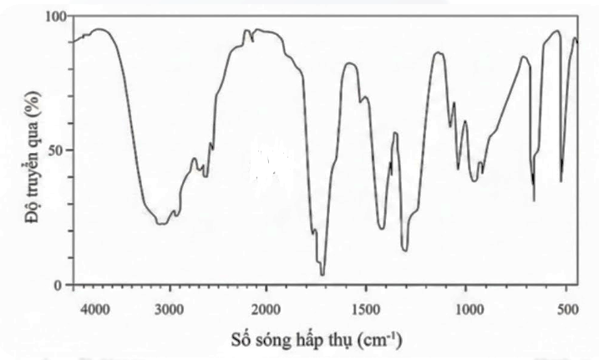
(1) | (2)
Cho biết số sóng hấp thụ đặc trung của một số liên kết trên phổ hồng ngoại như sau:
Liên kết | (alcohol) | (carboxylic acid) | (ester, carboxylic Acid ) | (ester)
Số sóng
a) Phổ TR trong hình 1 là của , hình 2 là của
b) Sulfuric acid đặc vừa là chất xúc tác, vừa có tác dụng hút nước, làm tăng hiệu suất tạo ester.
c) Ban đâu, nếu cho 0,625 mol acetic acid tác dụng với 1 mol ethanol thì khi đạt đến trạng thái cân bằng, hiệu suất phản ứng ester hóa là 75%.
d) Dung dịch NaCl bão hoà giúp ester tạo thành tách lớp nổi lên trên tốt hơn.
Câu 3: Tơ nylon-6,6 là loại tơ có tính dai, bền, mềm mại, óng mượt, ít thấm nước, giặt mau khô và được sử dụng để dệt vải may mặc, làm dây dù, đan lưới. Tơ nylon-6,6 được tổng hợp theo phương trình hóa học sau:
a) Tơ nylon-6,6 được điều chế từ hexamethylenediamine và adipic acid.
b) Phản ứng tổng hợp tơ nylon- 6,6 thuộc loại phản ứng trùng hợp.
c) Tơ nylon-6,6 thường được dùng để dệt vải may mặc, bện dây dù, đan lưới do có tính dai và bền.
d) Tơ nylon-6,6 và tơ tằm đều kém bền trong môi trương kiềm nóng.
Câu 4: Amine thơm , ở điều kiện thường là chất lỏng, dễ bị oxi hóa khi để ngoài không khí.
a) X làm chuyển màu quỳ tím sang màu xanh.
b) X tác dụng với nước bromine tạo kết tùa trắng.
c) X tác dụng với nitrous acid ở nhiệt độ thấp tạo thành muối diazonium, là phản ứng quan trọng trong sản xuất thuốc nhuộm azo.
d) Tên thay thế của X là phenylamine.

PHẦN III. Câu trắc nghiệm trả lời ngắn. Thí sinh trả lời từ câu 1 đến câu 6.
Câu 1: Indigo dye (hình 1) là một loại thuốc nhuộm, cụ thề là một thuốc nhuộm màu xanh lam đậm có nguồn gốc tự nhiên từ một số loài thực vật, hoặc có thể được sản xuất tổng hợp.
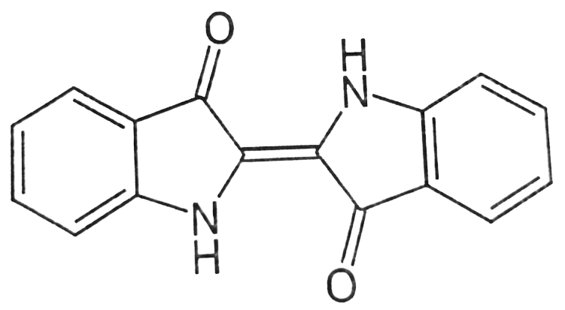
Hình 1. Indigo dye
Phần trăm khối lượng của nguyên tố nitrogen trong phân tử Indigo dye là bao nhiêu phần trăm (Kết quả làm tròn đến hàng phần mười)?
Câu 2: Poly(vinyl chloride) (PVC) được điều chế từ khí thiên nhiên theo sơ đồ sau:
Cần bao nhiêu khí thiên nhiên (đo ở điều kiện chuẩn: bar) để điều chế được 450 kg PVC ?
Biết khí thiên nhiên chứa 92% methane về thể tích, còn lại là tạp chất trơ. (Không làm tròn các phép tính trung gian, chỉ làm tròn phép tính cuối cùng đến hàng đơn vị).
Câu 3: Cho các cặp oxi hoá – khử và giá trị thế điện cực chuẩn tương ứng:
Cặp oxi hoá khử
Thế điện cưc chuẩn (V)
Cho các phát biểu sau ở điều kiện chuẩn:
(1) Ion có tính oxi hoá mạnh hơn ion .
(2) Dãy sắp xếp theo chiều tăng dần tính khử: .
(3) Ion khử được ion thành Ag kim loại.
(4) lon và ion đều oxi hoá được Cu thành ion .
Viết số thứ tự của các phát biểu đúng theo thứ tự tăng dần từ trái sang phải (ví dụ: 12 hoặc 123 hoặc 23...).

Câu 4: Cho các ester sau: (phenyl benzoate); ; (phenyl acetate); .
Số ester khi tác dụng với dung dịch NaOH dư thu được alcohol là bao nhiêu?
Câu 5: Cho các phát biểu sau:
(1) Mỡ lợn hoặc dầu dừa có thể dùng làm nguyên liệu để tái chế thành xà phòng.
(2) Nước ép quả nho chín có khả năng tham gia phản ứng với thuốc thứ Tollens.
(3) Trong phân tử peptide mạch hở Gly-Ala-Gly, có 3 nguyên tử oxygen.
(4) Tơ nylon-6,6 và tơ nitron (hay olon) đều thuộc loại tơ polyamide.
(5) Aniline phản ứng với nước bromine tạo thành kết tùa trắng.
(6) Cao su lưu hóa có cấu trúc mạng lưới không gian nên đàn hồi tốt hơn cao su thường.
Liệt kê các phát biểu đúng theo thứ tự tăng dần. (Vi du 12, 124, 2345...)
Câu 6: Dung dịch saccharose không phản ứng với thuốc thử Tollens, nhưng khi đun nóng với dung dịch acid loãng thì tạo thành dung dịch phản ứng với thuốc thử Tollens. Thủy phân hoàn toàn saccharose thu được dung dịch X. X tác dụng hoàn toàn với dung dịch dư thu được a mol Ag. Giá trị của a là bao nhiêu?
-------------------------- Hết --------------------------

